GE Bambini Dekorblende
Geberit

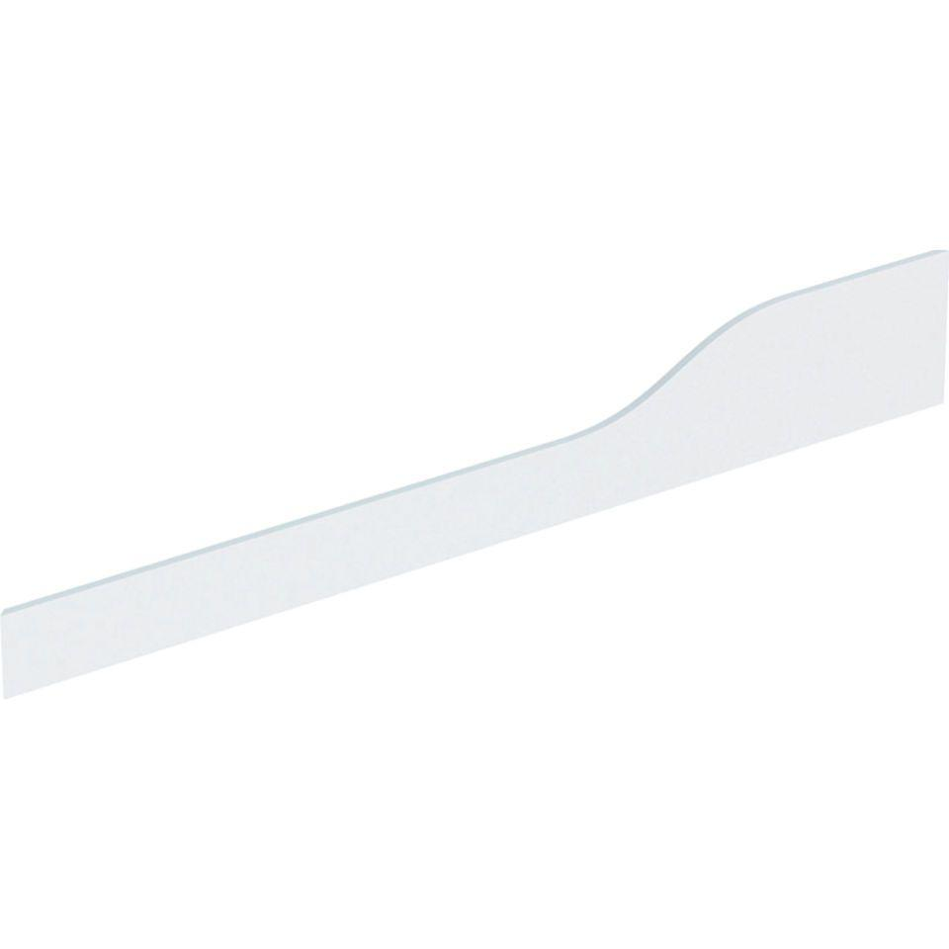Eigenschaften

